Especificación de requisitos de software

Proyecto: Gestión de Proyectos con Licitación
Revisión: 1.0

Ficha del documento

Fecha | Revisión | Autor | Verificado

Documento validado por las partes en fecha:

Por el cliente | Por el jefe de Proyecto
 | Inga Aliaga, Richard

Tabla de Contenido
Ficha del documento 3
Contenido 6
1 Introducción 8
1.1 Propósito 8

1.2 Propuesta 8
1.3 Alcance 8
1.4 Personal involucrado. 8
1.5 Definiciones, acrónimos y abreviaturas 9
1.6 Referencias 9
1.7 Resumen 10
2 Descripción general 10
2.1 Perspectiva del producto 10
2.2 Funcionalidad del producto 10
2.3 Características de los usuarios 11
2.4 Restricciones 12
2.5 Suposiciones y dependencias 12
2.6 Evolución previsible del sistema 12
3 Requisitos específicos 13
3.1 Requisitos comunes de los interfaces 14
3.1.1 Interfaces de usuario 14
3.1.2 Interfaces de hardware 14
3.1.3 Interfaces de software 15
3.1.4 Interfaces de comunicación 15
3.2 Requisitos funcionales 15
3.2.1 Requisito funcional 1 15
3.2.2 Requisito funcional 2 15
3.2.3 Requisito funcional 3 16
3.2.4 Requisito funcional 4 16
3.2.5 Requisito funcional 5 16
3.2.6 Requisito funcional 6 17
3.2.7 Requisito funcional 7 17
3.2.8 Requisito funcional 8 18
3.3 Requisitos no funcionales 18
3.3.1 Requisitos de rendimiento 18
3.3.2 Seguridad 18
3.3.3 Fiabilidad 18
3.3.4 Disponibilidad 19
3.3.5 Mantenibilidad 19
3.3.6 Portabilidad 19

Introducción
La presente Especificación de requerimientos de Software(SRS) del sistema a construir surge para ser un conjunto de información necesaria que ayuda a los desarrolladores del software a analizar y entender todos los requisitos y requerimientos que nuestro cliente desea de la misma forma como este constituye un informe útil para que el cliente del producto final describa lo que el realmente desea obtener, y de esta manera lograr tener un documento necesario cuya información en el futuro servirá para el desarrollo de software , es decir en la codificación correcta del mismo. Esta especificación se ha estructurado basándose en las directrices dadas por el estándar IEEE 830.

Propósito
El presente documento tiene como propósito definir las especificaciones funcionales y no funcionales y permitir establecer las bases de acuerdo entre los usuarios en lo que al proyecto de software se refiere. El objetivo principal de este documento es plasmar de forma clara y concisa las necesidades del cliente en términos del software que se va a realizar. La documentación de esos será guía para validar e inspeccionar la construcción del software en cada una de sus etapas, es decir este documento será utilizado como herramienta para la trazabilidad de requerimientos. El documento está dirigido al cliente y al equipo de desarrollo. Adicionalmente también puede ser usado por los usuarios que utilizarán el software y que necesiten definir nuevos requerimientos.

Propuesta

Ofrecer un sistema que sea de ayuda a una empresa para administrar y controlar los distintos proyectos que este postulando. Tambien brindar herramientas para el control total de los proyectos tanto en plataforma móvil y web. Adicionalmente, generar reportes de los proyectos que la empresa registra en el sistema y de esa forma le servirá para una evaluación gerencial.

Alternativas de solución
- Adquirir un software para la automatización de procesos de gestión de una empresa.
- Desarrollar un software de acuerdo a los requerimientos solicitados por el cliente.

Evaluación de la solución
Con el sistema propuesto se lograra reducir el tiempo en la gestión de proyectos, así como también tener disponibilidad en todo momento de los documentos relacionados con los proyectos, tener una breve información estadística que será de gran ayuda al momento de tomar decisiones respecto a las licitaciones, además de poder manejar la asignación de responsabilidades de manera más dinámica y rápida

Alcance

El sistema será capaz de llevar un registro organizado de los proyectos, con la capacidad de almacenar documentos de gran tamaño, llevar un listado de todo el personal involucrado en sus proyectos. Tendrá la posibilidad de mostrar el status de todos los proyectos de la Empresa/Organización.

Personal involucrado.

Nombre | Inga Aliaga Richard
rol | Jefe de Proyecto
categoría | Analista
Responsabilidades | Gestor de Proyecto
Información de contacto | rxrdsoft@gmail.com
Aprobación

Nombre | Barzola Cuba Jair
rol | Analista de Sistemas
categoría | Analista
Responsabilidades | Capturar, especificar y validar requisitos, interactuando con el cliente y los usuarios mediante entrevistas. Elaborar el Modelo de Análisis y Diseño. Colaborar en la elaboración de las pruebas funcionales y el modelo de datos.
Información de contacto | jairobc.16@gmail.com
Aprobación

Nombre | Chagua Callupe Kevin
rol | Analista funcional
categoría | Analista
Responsabilidades | Análisis y especificación de requerimientos
Información de contacto | Chaguakevin@gmail.com
Aprobación

Nombre | Inga Aliaga Richard
rol | Arquitecto de Software
categoría | Analista
Responsabilidades | Diseñar la arquitectura del sistema
Información de contacto | rxrdsoft@gmail.com
Aprobación

Nombre | Cañari Corpus Junior
rol | Desarrollador PHP
categoría | Ingeniero de software
Responsabilidades | Programar los módulos del sistema Web
Información de contacto | Junior14200042@gmail.com
Aprobación

Nombre | Barzola Cuba Jair
rol | Desarrollador Android
categoría | Ingeniero de Software
Responsabilidades | Programar los módulos del sistema móvil
Información de contacto | jairobc.16@gmail.com
Aprobación

Nombre | Chagua Callupe Kevin
rol | Desarrollador Power Builder
categoría | analista
Responsabilidades | Programar los módulos del sistema Desktop
Información de contacto | Chaguakevin@gmail.com
Aprobación

Nombre | Cañari Corpus Junior
rol | Especialista en Base de Datos
categoría | Ingeniero de software
Responsabilidades | Facilitar el desarrollo y el uso de la base de Datos
Información de contacto | Junior14200042@gmail.com
Aprobación

Nombre | Barzola Cuba Jair
rol | Gestor de Calidad
categoría | Ingeniero de Software
Responsabilidades | Asegurarse de que se establecen, implementan y mantienen los procesos necesarios para el sistema de gestión de calidad
Información de contacto | jairobc.16@gmail.com
Aprobación

Nombre | Cañari Corpus Junior
rol | Especialista en redes y comunicaciones
categoría | Ingeniero en telecomunicaciones
Responsabilidades | Ayuda a usuarios a identificar y resolver problemas con la comunicación de datos
Información de contacto | Junior14200042@gmail.com
Aprobación

Nombre | Inga Aliaga Richard
rol | Analista de Requerimientos
categoría | Profesional analista
Responsabilidades | Análisis y especificación de requerimientos
Información de contacto | rxrdsoft@gmail.com
Aprobación

Nombre | Chagua Callupe Kevin
rol | Responsable de Pruebas
categoría | Ingeniero de calidad
Responsabilidades | Proveer información objetiva de los equipos de diseño y desarrollo acerca de la calidad de software para minimizar la posibilidad de que existan defectos
Información de contacto | Chaguakevin@gmail.com
Aprobación

Definiciones, acrónimos y abreviaturas

Notación | Descripción
Android | Sistema Operativo que gestiona el hardware de un Smartphone (véase Sistema Operativo).
App | Aplicación informática.
Procesador | Circuito integrado que es considerado el núcleo de una computadora o Smartphone.
Servidor | Computadora que abastece solicitudes de información de usuarios.
SGBD | Sistema Gestor de Base de Datos. Nos permite la manipulación de datos para que puedan ser consultados.
Sistema Operativo | Software que se encarga de gestionar el hardware de una computadora, Smartphone, etc. Que permite el manejo de aplicaciones.
Smartphone | Tipo de teléfonos móviles.
backup | Las copias de seguridad en un sistema informático, cuyo objetivo es mantener la capacidad de recuperación de la información.
conexión | Comunicación entre dos entes que tienen características similares de comunicación.
Interfaz | Medio que permite la comunicación del usuario y el sistema.
Servidor de Archivos | Almacenamiento de archivos en una red de área local o en internet al que los usuarios puedan acceder.
almacenamiento | En relación con ordenadores, cualquier dispositivo capaz de almacenar información.
Login | Nombre o alias que se le da a una persona para permitirle el acceso al sistema siempre y cuando este registrado
Password | Contraseña para autentificar el ingreso a algún lugar
Sitio Web | Conjunto de páginas web relacionadas a un dominio de internet.
tabla | Entidad que posee campos físicos primarios secundarios.
protocolo | Señal mediante la cual se reconoce que puede tener lugar la comunicación o transferencia de información.
URL | Secuencia de caracteres que sigue un estándar que permite denominar recursos dentro del entorno de internet para que puedan ser localizados.

Referencias

Referencia | Titulo | Ruta
[ANT] | Prueba Estadística | antecedentes.docx

Resumen
El SRS está compuesto de la siguiente manera:
Introducción: En ésta sección se detalla los objetivos que tiene el SRS y de nuestro sistema en forma general.
Descripción General: Describe una perspectiva general del producto a desarrollarse, como también las características del usuario y las limitaciones que podría tener.
Requerimientos Específicos: Muestra paso a paso todos los requerimientos que el usuario desea en el producto final. Para el cual se ha utilizado el “Prototipo 2 del Estándar IEEE 380”.

Descripción general

Perspectiva del producto

El sistema que se va desarrollar se podrá interactuar en los sistemas web, android y desktop, y tendrá un diseño modular para gestionar las diferentes áreas dentro de una organización.
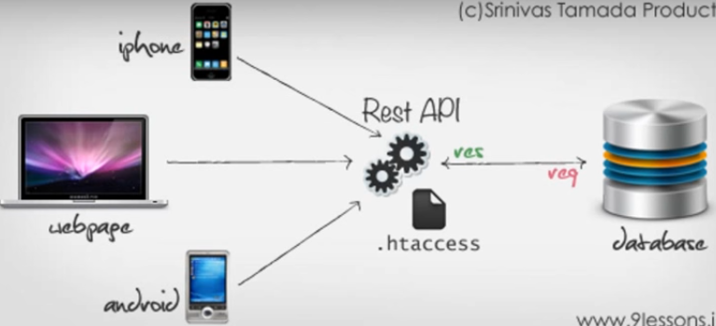

Funcionalidad del producto

Gestión de Proyectos en Licitación
Módulo de Proyectos
Módulo de Personal
Módulo de Documentos
Módulo de Reportes

Inicio de Sesión:
Tendremos dos modalidades de ingreso. Primero como Empresa donde podremos tener el control completo del sistema y también como jefe de proyecto, este último solo tendrá acceso al módulo proyecto y al proyecto al cual fue designado.

Regístrate:
Este apartado nos permitirá registrar a la empresa, para que pueda hacer uso del sistema, proporcionando todos los datos obligatorios del formulario.

Servicios:
En esta opción se podrá visualizar los servicios que ofrecemos y una breve descripción de ellos.

Contacto:
Al inicio de nuestra web se encuentra nuestros datos, y un formulario mediante el cual nos podrán enviar la información que necesiten respecto al sistema.

Módulo de Proyectos:
Este módulo nos permite obtener el control de la parte operativa referente al registro de proyectos, con la finalidad de proporcionar información oportuna a la empresa.

Módulo de Personal:
Este módulo nos permitirá gestionar al personal de la empresa, así como también asignar roles al proyecto al que pertenece.

Módulo de Documentos:
Este módulo gestionara todos los documentos involucrados en cada proyecto además se podrá acceder a los archivos a cada momento y en cualquier lugar.

Módulo de Reportes:
Este módulo mostrará información de los proyectos a través de gráficos estadísticos ya sea estos ganados, perdidos e inconclusos y podrá ser exportado a Excel.

Características de los usuarios

Tipo de usuario | Entidad Empresa
Formación | Conocimientos básicos en manejar sistemas de información
Habilidades | Ninguna en concreto
Actividades | Gestionar proyectos, documentos, personal y hacer un seguimiento del estado de los proyectos

Tipo de usuario | Personal de la Empresa(jefe de Proyecto)
Formación | Conocimientos básicos en manejar sistemas de información
Habilidades | Ninguna en concreto
Actividades | Gestionar los proyectos en el Sistema

Restricciones
Se empleará la metodología de desarrollo SCRUM, mientras que el lenguaje de programación será PHP para el desarrollo web, android para el desarrollo móvil y Power Builder para el desarrollo Desktop. Para la conexión a la base de Datos se utilizara el gestor de base de Datos MySQL y para un sistema operativo de una laptop o PC (no móvil). La aplicación debe ser compatible con Windows 7, 8 y 10.

Suposiciones y dependencias

Si el sistema operativo fuese cualquier otro como MacOS o un Linux de cualquier otro derivado no especificado, la aplicación Desktop puede no funcionar correctamente.

Evolución previsible del sistema

En una futura actualización del sistema se podría usar base de datos no relacionales para obtener un mejor rendimiento en el procesamiento de datos, y darle un mantenimiento para que pueda funcionar en otros SO.

Requisitos específicos

Número de requisito | 1
Nombre de requisito | Registrar Empresa
Tipo | Requisito | Restricción
Fuente del requisito | Ninguno
Prioridad del requisito | Alta/Esencial | Media/Deseado | Baja/ Opcional

Número de requisito | 2
Nombre de requisito | Autenticación de los usuarios
Tipo | Requisito | Restricción
Fuente del requisito | BD: Tabla :Usuario: campos: usuario y password
Prioridad del requisito | Alta/Esencial | Media/Deseado | Baja/ Opcional

Número de requisito | 3
Nombre de requisito | Contactar proveedor del Servicio
Tipo | Requisito | Restricción
Fuente del requisito | ninguna
Prioridad del requisito | Alta/Esencial | Media/Deseado | Baja/ Opcional

Número de requisito | 4
Nombre de requisito | Permitir la gestión(crear, modificar, eliminar) de los proyectos
Tipo | Requisito | Restricción
Fuente del requisito | BD Tabla: Proyectos
Prioridad del requisito | Alta/Esencial | Media/Deseado | Baja/ Opcional

Número de requisito | 5
Nombre de requisito | Permitir la gestión(crear, modificar, eliminar) del personal
Tipo | Requisito | Restricción
Fuente del requisito | BD: tabla :Personal
Prioridad del requisito | Alta/Esencial | Media/Deseado | Baja/ Opcional

Número de requisito | 6
Nombre de requisito | Registro, eliminación y subida de Documentos del proyecto
Tipo | Requisito | Restricción
Fuente del requisito | BD : tabla: Documento
Prioridad del requisito | Alta/Esencial | Media/Deseado | Baja/ Opcional

Número de requisito | 7
Nombre de requisito | Status del Proyecto
Tipo | Requisito | Restricción
Fuente del requisito | BD: tabla: Proyecto
Prioridad del requisito | Alta/Esencial | Media/Deseado | Baja/ Opcional

Número de requisito | 8
Nombre de requisito | Generar informe de gestión de proyecto
Tipo | Requisito | Restricción
Fuente del requisito | BD: tabla: Proyecto
Prioridad del requisito | Alta/Esencial | Media/Deseado | Baja/ Opcional

Requisitos comunes de los interfaces

Interfaces de usuario
Las interfaces de usuario están relacionadas con las pantallas, ventanas (formularios) que debe manipular el usuario para realizar una operación determinada. Dicha manipulación el usuario la realizará por medio del teclado y el Mouse (ratón).
La aplicación android consistirá en un conjunto de ventanas con botones táctiles, opciones y campos de texto. Estas características serán visualizadas desde la aplicación descargada de la tienda de aplicaciones.

Interfaces de hardware
Para la aplicación móvil será necesario disponer de equipos móviles o Tablet con las siguientes características:
- Procesador de 32bits o 64 bits, Single-Core hasta Octa-Core de 1.0 GHz a más frecuencia.
- Pantalla desde 3.2’’ a 10.1 pulgadas.
- 512MB LPDDR de memoria RAM o más.
- WiFi 802.11 b/g/n o alguno superior
La aplicación Desktop tiene los siguientes requisitos:
- Procesador de 64 bits i3 en adelante o A7 ( o alguno del mismo rendimiento en AMD)
- 1GB de memoria RAM
- Conexión a internet y al servidor

Interfaces de software
Aplicativo móvil:
- Sistema operativo Android versión 3.0 HoneyComb (API Nivel 11) en adelante.
Aplicación Desktop:
- Sistema operativo Windows 7 en adelante.
- Drivers y API’s instaladas para el correcto funcionamiento en la conexión con la base de datos.

Interfaces de comunicación
La aplicación móvil se comunicará mediante la tecnología de redes WiFi, mientras que su protocolo de comunicación será TCP/IP.
La aplicación Desktop necesita conexión a internet mediante TCP/IP, de tecnología de redes LAN, y conexión de fibra óptica (preferentemente) o cable coaxial.
La comunicación entre la aplicación web, móvil, desktop hacia la base de datos se realizara mediante web Services.

Requisitos funcionales

Requisito funcional 1

Registrar Empresa:
Este apartado nos permitirá crear una cuenta de usuario para poder hacer uso de todos los servicios que el sistema nos brinda.

Requisito funcional 2

Autenticación de los usuarios:
Cada usuario registrado correctamente podrá ingresar al sistema y hacer uso de los servicios que este proporciona, si un usuario no registrado quisiese autenticarse mostrara un mensaje de aviso que primero debe registrarse para poder ingresar.

Requisito funcional 3

Contactar proveedor del Servicio:
El usuario podrá contactarnos mediante el envio de mensajes llenando previamente un formulario, solicitando alguna suscripción al sistema, o requiriendo mayor información de este y así responder las dudas de los clientes potenciales interesados en nuestro servicio.

Requisito funcional 4

Permitir la gestión (crear, modificar, eliminar) de los proyectos:
Para cumplir este requerimiento el sistema nos pedirá tener acceso como Entidad (Empresa) luego de ser registrados correctamente, si tenemos otro tipo de acceso no podremos realizar algunas funciones, una vez dentro del sistema este mostrará las opciones de añadir nuevo proyecto al ser añadido el proyecto también se podrá modificar, o eliminar según el tipo de usuario.

Requisito funcional 5

Permitir la gestión (crear, modificar, eliminar) del personal:
Para cumplir este requerimiento primero debemos tener un acceso de Entidad (Empresa), ya que con este tipo de autenticación podemos gestionar al personal, y es una manera rápida de elegir a un jefe de proyecto asignándole un usuario y contraseña.

Requisito funcional 6

Registro, eliminación y subida de Documentos del proyecto:

En este requisito el que tiene mayor privilegio es la entidad (Empresa), ya que ´podrá tener acceso a todos los documentos de los proyectos registrados, y a todas las funciones de este módulo, a diferencia del usuario (Jefe de proyecto) que solo podrá hacer uso de estas funciones solo con su respectivo proyecto.

Requisito funcional 7

Status del Proyecto:
En este requisito el sistema mostrara la información de los proyectos, el usuario podrá visualizar todos los proyectos que ya fueron finalizados y los que aún no, además de tener un registro de fechas de en las que los proyectos fueron concluidos.

Requisito funcional 8

Generar informe de gestión de proyecto:
Para cumplir este requerimiento primero se tendrá que tener acceso de Entidad (Empresa), donde podremos visualizar la cantidad de proyectos ganados, perdidos e inconclusos mediantes gráficos estadísticos o seleccionando la opción detalles para una mejor información de alguno de los proyectos registrados, teniendo la posibilidad de exportarlos al Excel.

Requisitos no funcionales

Seguridad
La seguridad del sistema es por: - Uso de contraseñas para cada usuario Entidad (EMPRESA), usuario (Jefe proyecto)). Esto permitirá que tengan acceso al sistema solo las personas que tienen autorización.
-Registros de ingreso al sistema.
-Creación de roles y asignarlos a cada usuario dependiendo su funcionalidad.

Fiabilidad
Es uno de los factores que dará confianza al cliente, para lo cual el sistema está controlando y está apto a responder a todo tipo de incidente.

Disponibilidad
El sistema ha sido desarrollado tomando en cuenta las necesidades, requerimientos, reglas, política, misión, objetivos etc. por lo que se encuentra disponible 24 (horas) /7 (días) siempre que los servidores donde se alberga estén funcionando correctamente.

Mantenibilidad
El sistema cuenta con características parametrizables lo que permitirá futuros mantenimientos. Es decir cada tres meses se va a realizar un mantenimiento preventivo, encargado de hacerlo están los desarrolladores. Se realizara el mantenimiento dos veces sin ningún recargo económico, pasados estas dos revisiones tendrán costos adicionales.

Portabilidad
El sistema funcionará con consultas rellenadas en formato de tipo JSON, por si se desea cambiar el medio de visualización funcionará bajo la plataforma Android versión 3.0 HoneyComb en adelante. En el caso de la aplicación desktop el sistema operativo deberá ser Windows 7 en adelante y cuando la máquina cuente con un explorador (Google Chrome, Mozilla Firefox) en las versiones que se especificaron anteriormente para cada uno de ellos.

ESPECIFICACIÓN DE CASOS DE USO

C.U Registrar Proyecto

Caso de Uso | Registrar Proyecto
Objetivo | Registrar nuestros proyectos con fin de mantenerlos organizados.
Actores | Empresa
Precondiciones | - La sesión del usuario está activa.
Flujo Principal
- El sistema muestra un botón de “Nuevo proyecto”.
- El usuario selecciona la opción “Nuevo proyecto”.
- El sistema muestra la pantalla de nuevo proyecto y solicita los siguientes datos:
- Código
- Nombre
- Fecha de inicio
- Fecha fin
- Costo
- Tipo de Proyecto
- Estado
- Descripción
- El usuario introduce los datos solicitados
- El usuario selecciona el botón “Registrar Proyecto”.
- El sistema guarda el proyecto en la BD.
- El caso de uso finaliza.

Flujo Alternativo
5. El sistema mostrara avisos que hay campos vacíos ,que no han sido llenados completamente, y no se podrá continuar con el registro.
Post-condición | Proyecto almacenado en la base de datos.

C.U Registrar Personal

Caso de Uso | Registrar Personal
Objetivo | Registrar un personal
Actores | Empresa
Precondiciones | La sesión del usuario está activa.
Flujo Principal
- El sistema muestra un botón de “Registrar Personal”.
- El usuario selecciona la opción “Registrar Personal”.
- El sistema muestra la pantalla de nuevo proyecto y solicita los siguientes datos:
- id
- Nombre
- Apellido
- DNI
- Edad
- Correo
- Direccion
- Ocupacion
- El usuario introduce los datos solicitados
- El usuario selecciona el botón “Registrar Personal”.
- El sistema guarda el proyecto en la BD.
- El caso de uso finaliza.

Flujo Alternativo
5. El sistema mostrara avisos que hay campos vacíos, que no han sido llenados completamente, y no se podrá continuar con el registro.
Post-condición | Personal registrado satisfactoriamente.

C.U Registrar Personal

Caso de Uso | Registrar Personal
Objetivo | Registrar un personal
Actores | Empresa
Precondiciones | La sesión del usuario está activa.
Flujo Principal
- El sistema muestra un botón de “Registrar Personal”.
- El usuario selecciona la opción “Registrar Personal”.
- El sistema muestra la pantalla de nuevo proyecto y solicita los siguientes datos:
- id
- Nombre
- Apellido
- DNI
- Edad
- Correo
- Direccion
- Ocupacion
- El usuario introduce los datos solicitados
- El usuario selecciona el botón “Registrar Personal”.
- El sistema guarda el proyecto en la BD.
- El caso de uso finaliza.

Flujo Alternativo
5. El sistema mostrara avisos que hay campos vacíos, que no han sido llenados completamente, y no se podrá continuar con el registro.
Post-condición | Personal registrado satisfactoriamente.

C.U Registrar Entregable

Caso de Uso | Registrar Personal
Objetivo | Registrar un personal
Actores | Empresa
Precondiciones | La sesión del usuario está activa.
Flujo Principal
- El sistema muestra un botón de “Registrar Personal”.
- El usuario selecciona la opción “Registrar Personal”.
- El sistema muestra la pantalla de nuevo proyecto y solicita los siguientes datos:
- id
- Nombre
- Apellido
- DNI
- Edad
- Correo
- Direccion
- Ocupacion
- El usuario introduce los datos solicitados
- El usuario selecciona el botón “Registrar Personal”.
- El sistema guarda el proyecto en la BD.
- El caso de uso finaliza.

Flujo Alternativo
5. El sistema mostrara avisos que hay campos vacíos, que no han sido llenados completamente, y no se podrá continuar con el registro.
Post-condición | Personal registrado satisfactoriamente.

C.U Login

Caso de Uso | Login
Objetivo | Iniciar sesión para poder administrar el sistema
Actores | Empresa , Jefe de proyecto
Precondiciones | - El usuario debe tener una cuenta de acceso creada y una contraseña valida en el sistema.
Flujo Principal
1. El sistema muestra la pantalla de Login, y solicita los siguientes datos :
- Usuario
- Contraseña
2. El usuario introduce su usuario y contraseña
3. El sistema valida que los datos estén correctamente escritos.
4. El sistema valida que el usuario tenga una cuenta registrada en el sistema y que el
password este correcto.
5. Si el paso 4 se cumple, el sistema revisa el tipo de usuario.
6. El sistema detecta el tipo de usuario, muestra las opciones habilitadas de acuerdo al tipo
7. El caso de uso finaliza.
Flujo Alternativo
1. El usuario no cuenta con un login de inicio, podrá hacerlo en el botón “Crear Cuenta”.
3. El sistema despliega el mensaje “Error: Usuario y/o contraseña no validos”.
4. El sistema falla al conectarse a la base de datos, el sistema despliega el mensaje “Error: No se pudo conectar con base de datos”.
Post-condición | Usuario registrado satisfactoriamente.

C.U Consultar Reportes

Caso de Uso | Consultar Reportes
Objetivo | Consultar reportes
Actores | Empresa
Precondiciones | La sesión del usuario está activa.
Flujo Principal
- El caso de uso empieza cuando el sistema muestra la pestaña “Reportes”.
- El sistema muestra un PieChart con los indicadores pedidos.
- El CU termina.

Flujo Alternativo
- En el paso 1.2,
1. En caso que no tenga ningún reporte se muestra un mensaje “Ningun Reporte para mostrar.”.

Post-condición | Consulta de reportes se realizó exitosamente.

C.U Consultar detalle de Proyecto
Caso de Uso | Consultar detalle de Proyecto
Objetivo | Consultar el detalle de un proyecto
Actores | Empresa, Jefe Proyecto
Precondiciones | La sesión del usuario está activa.
Flujo Principal
- El caso de uso empieza cuando el usuario selecciona una empresa.
- El sistema consulta ala BD la información de dicho proyecto.
- El sistema muestra la información de ese proyecto.
- El CU termina.

Flujo Alternativo
- En el paso 1.1,
1. En caso del jefe del proyecto siempre será su pantalla de inicio el detalle del proyecto que esta asignado.

Post-condición | Consulta de detalle de proyecto se realizó exitosamente.

C.U Asignar Jefe a un proyecto

Caso de Uso | Asignar Jefe a un proyecto
Objetivo | Asignar jefe a un proyecto
Actores | Empresa
Precondiciones | La sesión del usuario está activa.
Flujo Principal
- El caso de uso empieza cuando la empresa selecciona el botón de “Asignar jefe”
- El sistema muestra la lista de Jefes de Proyectos sin ningún proyecto.
- La empresa elige un jefe de proyecto para su proyecto.
- El sistema guarda los cambios en la BD.
- El CU termina.

Flujo Alternativo
- En el paso 1.2,
1. En caso que no tenga ningún Jefe de Proyecto se muestra un mensaje “No tiene ningún jefe de proyecto. Registre uno”. Y se dirige a la pestaña Personal.

Post-condición | Asignación de jefe se realizó exitosamente.

C.U Registrar Jefe de Proyecto

Caso de Uso | Registrar jefe de proyecto
Objetivo | Registrar un jefe de proyecto
Actores | Empresa
Precondiciones | La sesión del usuario está activa.
Flujo Principal
- El caso de uso empieza cuando la empresa se dirige a la pestaña “Personal”.
- El sistema muestra la lista de personal.
- La empresa elige un jefe de proyecto.
- El sistema le pide los siguientes campos:
- Usuario
- Password
- El sistema guarda los cambios en la BD.
- El CU termina.

Flujo Alternativo
1.2 El sistema mostrara avisos que hay campos vacíos, que no han sido llenados completamente, y no se podrá continuar con el registro.

Post-condición | La operación se realizó exitosamente.

C.U Terminar Proyecto

Caso de Uso | Terminar Proyecto
Objetivo | Terminar un proyecto
Actores | Empresa, Jefe Proyecto
Precondiciones | La sesión del usuario está activa.
Flujo Principal
- El caso de uso empieza cuando el usuario selecciona “Terminar Proyecto”.
- El sistema muestra un mensaje de confirmación.
- La empresa selecciona aceptar.
- El sistema registrar la fecha y el estado nuevo del proyecto.
- El CU termina.

Flujo Alternativo
- En el paso 1.2,
1. En caso que selecciona de casualidad el botón terminar de proyecto el sistema le mostrar un botón “cancelar”.

Post-condición | La operación se realizó exitosamente.

C.U Consultar Proyectos

Caso de Uso | Consultar Proyectos
Objetivo | Consultar proyectos
Actores | Empresa
Precondiciones | La sesión del usuario está activa.
Flujo Principal
- El caso de uso empieza cuando el sistema muestra la pestaña “Proyectos”.
- El sistema muestra una lista de proyectos.
- El CU termina.

Flujo Alternativo
- En el paso 1.2,
1. En caso que no tenga ningún proyecto se muestra un mensaje “No tiene proyecto. Registre uno”.

Post-condición | Consulta de proyectos se realizó exitosamente.

C.U Consultar Equipo de Proyecto

Caso de Uso | Consultar Equipo de proyecto
Objetivo | Consultar equipo de proyecto
Actores | Empresa, Jefe Proyecto
Precondiciones | La sesión del usuario está activa.
Flujo Principal
- El caso de uso empieza cuando el sistema muestra la pestaña “Equipo Proyecto”.
- El sistema muestra una lista de equipo de proyecto.
- El CU termina.

Flujo Alternativo
- En el paso 1.2,
1. En caso que no tenga ningún equipo se muestra un mensaje “No tiene equipo de proyecto”.

Post-condición | Consulta del equipo de proyecto se realizó exitosamente.

C.U Registrar Equipo de Proyecto

Caso de Uso | Registrar Equipo de proyecto
Objetivo | Formar un equipo de proyecto
Actores | Jefe Proyecto
Precondiciones | La sesión del usuario está activa.
Flujo Principal
- El caso de uso empieza cuando el jefe de proyecto se dirige a la pestaña “Equipo”.
- El sistema muestra una lista de equipo de proyecto.
- El jefe de proyecto selecciona en el botón “Agregar”
- El sistema le muestra una lista de personal sin ningún proyecto.
- El jefe selecciona un personal.
- El sistema actualiza los datos en la BD.
- El CU termina.

Flujo Alternativo
- En el paso 1.2,
1. En caso que no tenga ningún equipo se muestra un mensaje “No tiene equipo de proyecto”.

Post-condición | Registro del equipo de proyecto se realizó exitosamente.

C.U Consultar Entregables

Caso de Uso | Consultar Entregables
Objetivo | Consultar entregables
Actores | Empresa, Jefe Proyecto
Precondiciones | La sesión del usuario está activa.
Flujo Principal
- El caso de uso empieza cuando el sistema muestra la pestaña “Entregables”.
- El sistema muestra una lista de entregables.
- El CU termina.

Flujo Alternativo
- En el paso 1.2,
1. En caso que no tenga ningún entregable se muestra un mensaje “Ningún entregable registrado”.

Post-condición | Consulta de entregables se realizó exitosamente.

C.U Modificar Proyecto

Caso de Uso | Modificar Proyecto
Objetivo | Modificar un proyecto
Actores | Empresa
Precondiciones | La sesión del usuario está activa.
Flujo Principal
- El caso de uso empieza cuando el usuario selecciona “modificar”.
- El sistema muestra los siguiente 5 campos al usuario:

- Nombre
- Codigo
- Descripcion
- dateEnd
- dateStart
- Monto

- El usuario modifica los datos que desea.
- El usuario selecciona la opción “Aceptar”.
- El sistema verifica que los campos estén llenos.
- El sistema muestra un mensaje de confirmación.
- El sistema actualiza los datos del Entregable.
- El CU termina.

Flujo Alternativo
- En el paso 1.4,
1. En caso que no estén lleno los campos se avisara al usuario con un asterisco al costado.
- En el paso 1.1,
1. En caso que la Empresa seleccione por casualidad “modificar” tiene la opción de “Cancelar”.

Post-condición | Modificación de proyecto se realizó exitosamente.

C.U Modificar Personal

Caso de Uso | Modificar Personal
Objetivo | Modificar un personal
Actores | Empresa
Precondiciones | La sesión del usuario está activa.
Flujo Principal
- El caso de uso empieza cuando el Empresa selecciona “modificar”.
- El sistema muestra los siguiente 5 campos al usuario:

- Edad
- Correo
- Dirección

- El usuario modifica los datos que desea.
- El usuario selecciona la opción “Aceptar”.
- El sistema verifica que los campos estén llenos.
- El sistema muestra un mensaje de confirmación.
- El sistema actualiza los datos del Entregable.
- El CU termina.

Flujo Alternativo
- En el paso 1.4,
1. En caso que no estén lleno los campos se avisara al usuario con un asterisco al costado.
- En el paso 1.1,
1. En caso que la Empresa seleccione por casualidad “modificar” tiene la opción de “Cancelar”.

Post-condición | Modificación de personal se realizó exitosamente.

C.U Modificar Entregable

Caso de Uso | Modificar Entregable
Objetivo | Modificar un entregable
Actores | Jefe Proyecto
Precondiciones | La sesión del usuario está activa.
Flujo Principal
- El caso de uso empieza cuando el Jefe Proyecto selecciona “modificar”.
- El sistema muestra los siguiente 5 campos al usuario:
- Nombre documento
- Versión
- Descripción
- El usuario modifica los datos que desea.
- El usuario selecciona la opción “Aceptar”.
- El sistema verifica que los campos estén llenos.
- El sistema muestra un mensaje de confirmación.
- El sistema actualiza los datos del Entregable.
- El CU termina.

Flujo Alternativo
- En el paso 1.4,
1. En caso que no estén lleno los campos se avisara al usuario con un asterisco al costado.
- En el paso 1.1,
1. En caso que el Jefe Proyecto seleccione por casualidad “modificar” tiene la opción de “Cancelar”.

Post-condición | Modificación de entregable se realizó exitosamente.

C.U Eliminar Personal

Caso de Uso | Eliminar Personal
Objetivo | Eliminar un personal
Actores | Empresa
Precondiciones | La sesión del usuario está activa.
Flujo Principal
- El caso de uso empieza cuando el Empresa selecciona “eliminar”.
- El sistema muestra un mensaje de confirmación.
- El usuario selecciona la opción “Aceptar”.
- El sistema actualiza la base de datos.
- El CU termina.

Flujo Alternativo
- En el paso 1.1,
1. En caso que el usuario seleccione por casualidad una “personal” tiene la opción de “Cancelar”.

Post-condición | Eliminación de un personal se realizó exitosamente.

C.U Eliminar Proyecto

Caso de Uso | Eliminar Proyecto
Objetivo | Eliminar un proyecto
Actores | Empresa
Precondiciones | La sesión del usuario está activa.
Flujo Principal
- El caso de uso empieza cuando el Empresa selecciona “eliminar”.
- El sistema muestra un mensaje de confirmación.
- El usuario selecciona la opción “Aceptar”.
- El sistema actualiza la base de datos.
- El CU termina.

Flujo Alternativo
- En el paso 1.1,
1. En caso que el usuario seleccione por casualidad una “proyecto” tiene la opción de “Cancelar”.

Post-condición | Eliminación de un proyecto se realizó exitosamente.

C.U Eliminar Entregable

Caso de Uso | Eliminar Entregable
Objetivo | Eliminar un entregable
Actores | Jefe Proyecto
Precondiciones | La sesión del usuario está activa.
Flujo Principal
- El caso de uso empieza cuando el Jefe Proyecto selecciona “eliminar”.
- El sistema muestra un mensaje de confirmación.
- El usuario selecciona la opción “Aceptar”.
- El sistema actualiza la base de datos.
- El CU termina.

Flujo Alternativo
- En el paso 1.1,
1. En caso que el usuario seleccione por casualidad una “entregable” tiene la opción de “Cancelar”.

Post-condición | Eliminación de un entregable se realizó exitosamente.

MATRIZ DE TRAZABILIDAD
- Número de requisito | Nombre de requisito | Tipo | Fuente del requisito | Prioridad del requisito
R01 | Registrar Empresa | Restricción | Ninguno | Media/Deseado
R02 | Autenticacion de los usuarios | Restricción | BD: Tabla :Usuario: campos: usuario y password | Media/Deseado
R03 | Contactar proveedor del Servicio | Restricción | Ninguna | Alta/Escencial – Baja/Ocpional
R04 | Permitir la gestión(crear, modificar, eliminar) de los proyectos | Restricción | BD Tabla: Proyectos | Media/Deseado – Baja/Ocpional
R05 | Permitir la gestión(crear, modificar, eliminar) del personal | Restricción | BD: tabla :Personal | Media/Deseado – Baja/Ocpional
R06 | Registro, eliminación y subida de Entregables del proyecto | Restricción | BD : tabla: Documento | Media/Deseado – Baja/Ocpional
R07 | Status del Proyecto | Restricción | BD: tabla: Proyecto | Alta/Escencial – Baja/Ocpional
R08 | Generar informe de gestión de proyecto | Restriccion | D: tabla: Proyecto | Alta/Escencial – Baja/Ocpional

6. MODELADO UML

DE CASOS DE USO

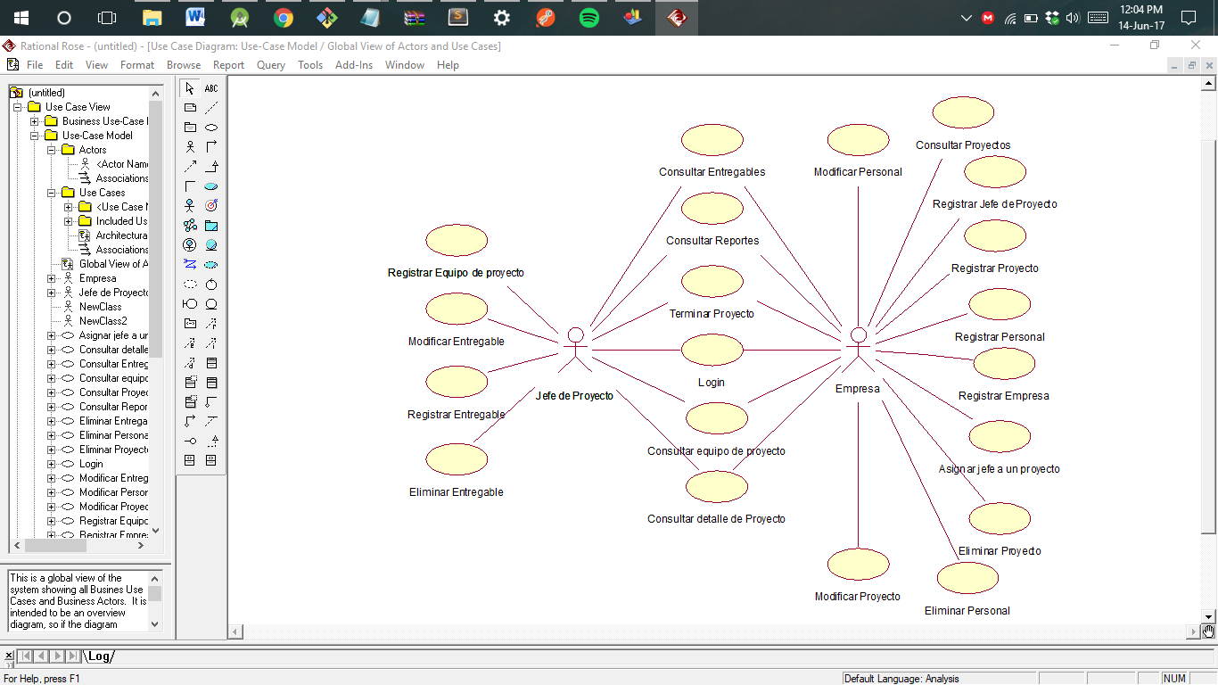

  - DIAGRAMA DE SECUENCIA

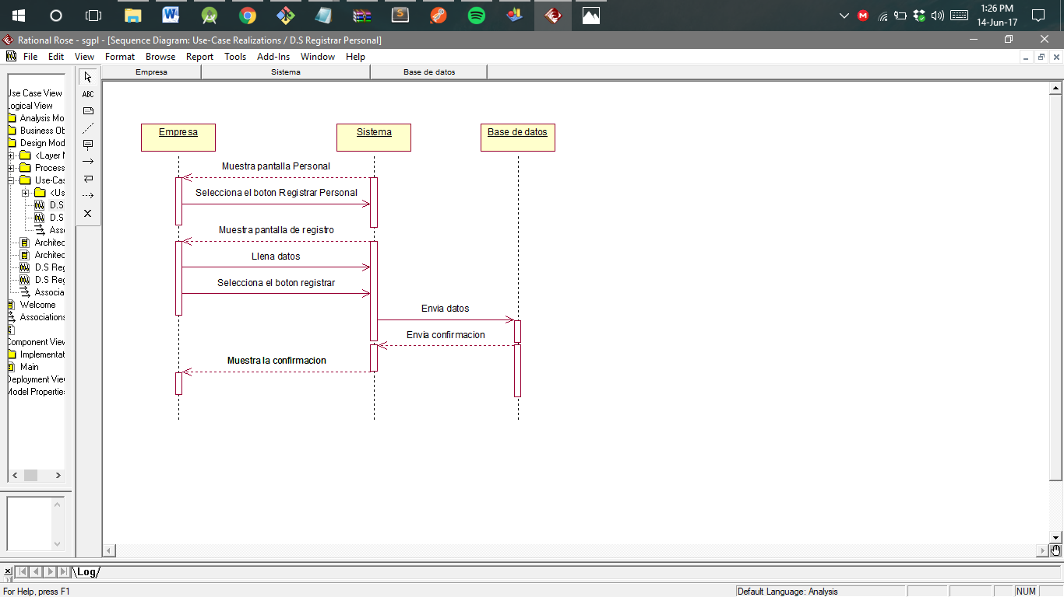
6.2.1 D.S Registrar Personal

6.2.2 D.S Registrar Proyecto
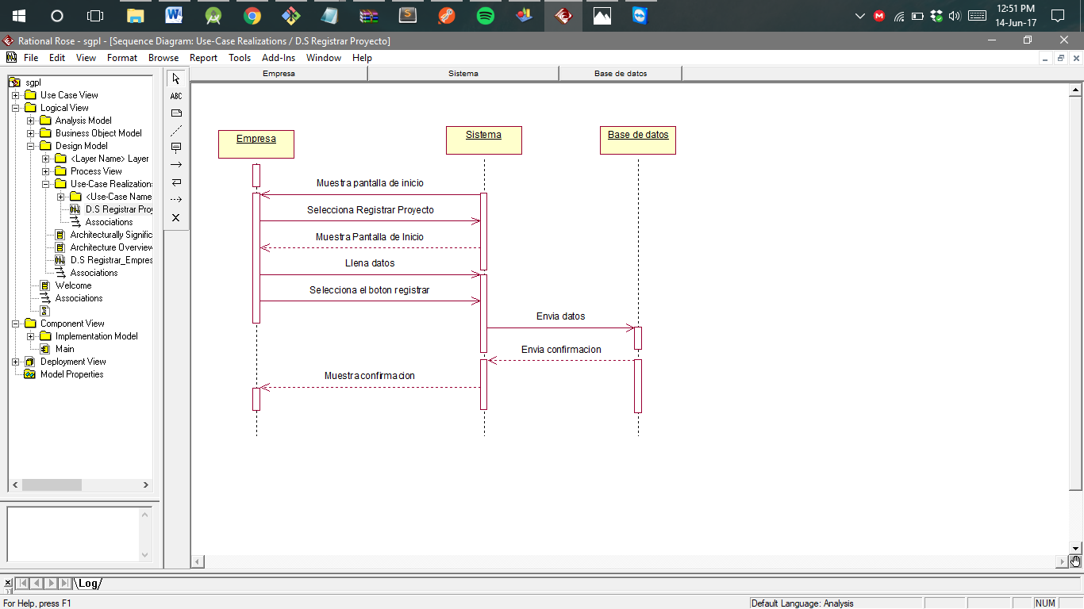

6.2.3 D.S Registrar Entregable

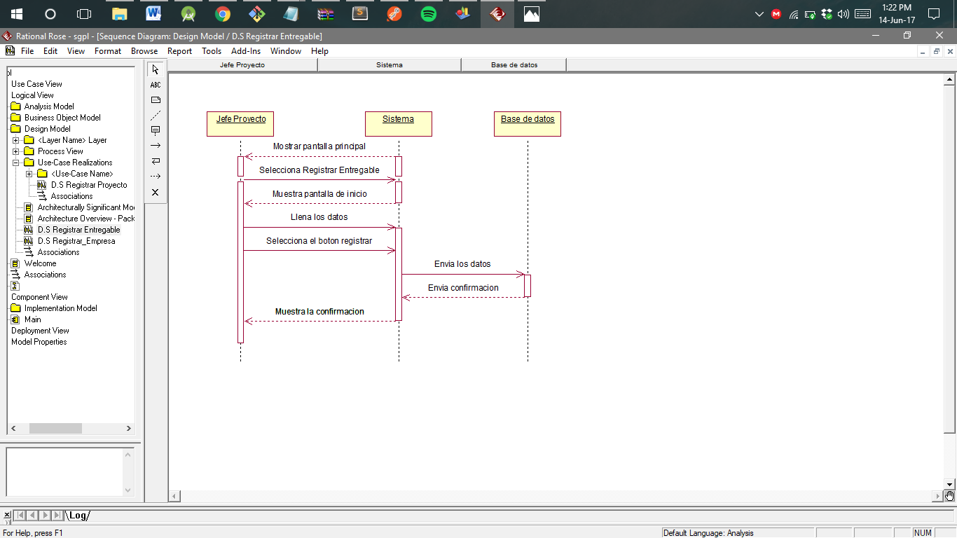

6.2.4 D.S Registrar Empresa
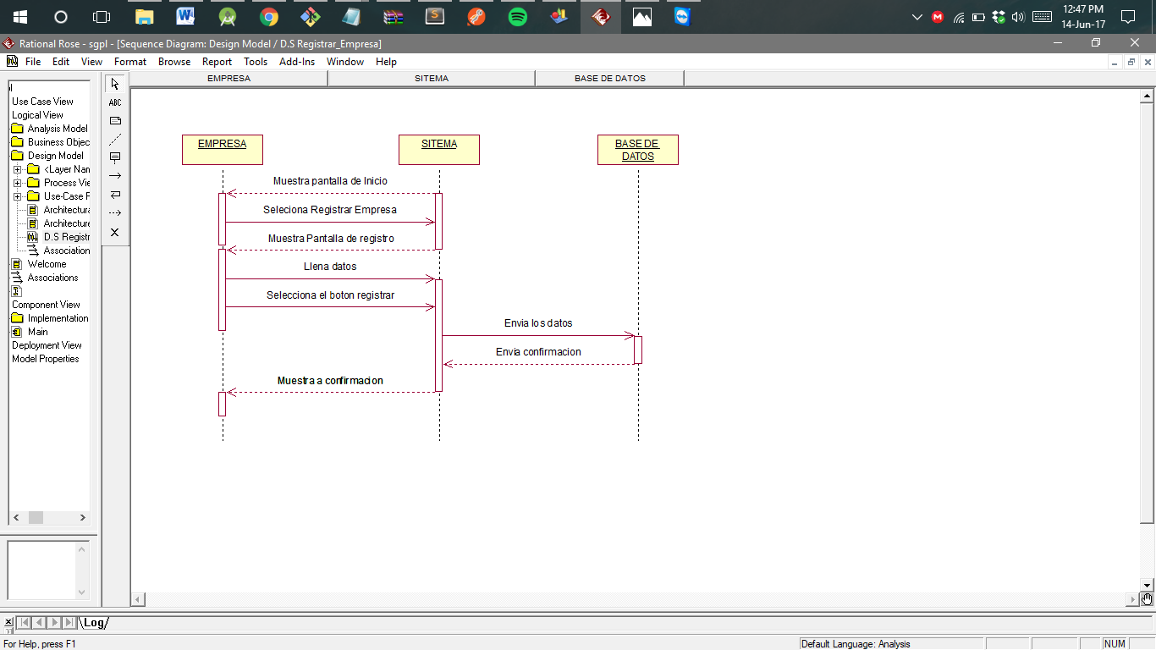

6.2.5 D.S Login

